实验七 流量比值控制系统(计算机控制)

一、实验目的：

通过实验加深了解比值控制系统的基本概念、比值控制系统的结构组成。掌握比值系数的计算，掌握比值控制系统的参数整定。

二、实验设备：

水泵Ⅰ、压力变送器、变频器、主回路调节阀、主回路流量计、副回路调节阀、副回路流量计，比例器，牛顿模块（输入、输出）上水箱、中水箱。

三、实验步骤

1、根据实验系统流程图构成一个单闭环比值控制系统，如上图：
2、比值系数的计算
当流量变送器的输出电流与流量成线性关系时，流量从0—Q_{MAX}时，变送器对应的输出电流为4—20毫安。任一瞬时流量Q对应的变送器输出电流信号为：
I = Q/Q_{MAX}×16 mA + 4 mA
则主副流量变送器的输出电流信号为：
I ₁=Q₁/Q_{1MAX}×16 mA + 4 mA
I ₂=Q₂/Q_{2MAX}×16 mA + 4 mA

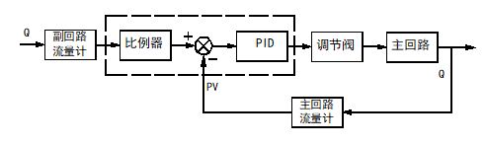
图6-2- b 流量比值控制系统框图（计算机控制）

主流量信号I₁经分流器分流后送到调节器的外给定端，而副流量信号I₂则进入调节器的测量端。调节器选用PID控制规律，当系统稳定时：
I₂ = K′×I ₁
K′为比例器比值系数。当生产工艺要求两种物料比值 K′= Q ₂/ Q₁时，可得：
3、将流量比值实验所用设备，按系统框图连接。
4、接通总电源和各仪表电源。
5、调出计算机控制的流量比值实验界面。将“手动/自动”按钮转换到自动状态，点击“PID设定”按钮，调出PID参数设定界面。选取适当的PID参数投入运行。
6、调节KC，改变流量的比值。
7、系统的参数整定，调节器的参数整定可按单回路或串级控制系统 的整定方法进行。
8、系统稳定后，改变主回路中流量的大小，观察副回路流量的变化。
9、观察计算机上历史曲线的变化。记录并处理历史曲线。
10、改变比例器的比例系数，观察流量的变化。本实验需要恒压供水。

四、计算机的参数设置

本实验需要设置的参数如下：
参数名 | 参数值 | 说明
K_{P} | 39 | 比例增益
T_{i} | 18 | 积分时间（秒）
T_{d} | 0 | 微分时间（秒）
UK | 1000 | 主回路调节阀开度
UK2 | 500 | 副回路调节阀开度
pv | 测量值 | 主流量检测值
Pv2 | 30 | 副流量检测值
Kc | 2 | 比值系数
五、实验报告

调节PID控制器参数并记录，分别取Kc为0.5、2，记录曲线分别进行分析和处理，做动态指标分析。
 | Kc=0.5 |  |  | Kc=2
 | KP | Ti | Td | KP | Ti | Td
参数值 | 39 | 18 | 0 | 39 | 18 | 0
响应曲线 | 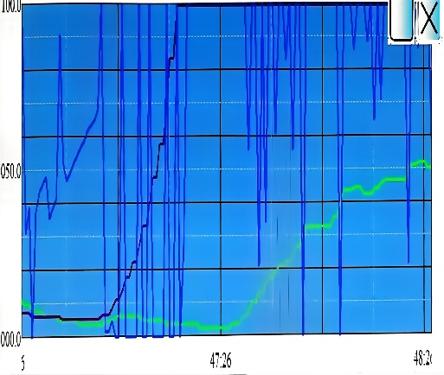 |  |  | 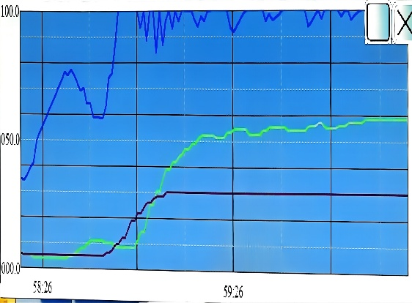
动态指标分析 | 曲线呈现高频大幅值等幅振荡特征，信号在 0~100% 量程内频繁触及上下限，形成密集的尖峰脉冲波形，衰减比趋近于 1，无收敛稳态；上升 / 下降时间极短近乎垂直跳变，动态响应远超过程对象的时间常数。 |  |  | 曲线前期存在小幅波动后快速上升，最终在接近 100 的量程附近进入持续的小幅等幅振荡，无明显衰减趋势，，但调节过程存在前期上升阶段的波动与后期稳态振荡。
注：本次实验分组本组为副回路组，2组为主回路组。

